
入院生活の履き物は
“靴タイプ”
のものを選びましょう！



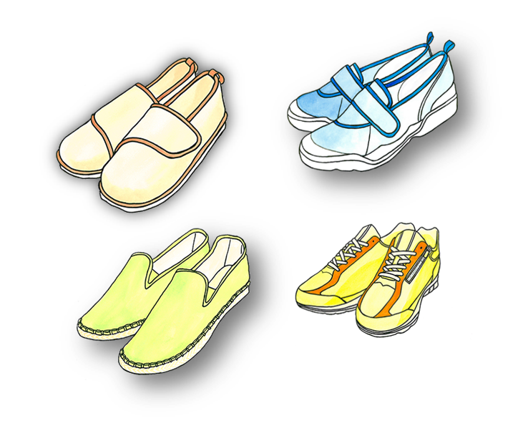

転びにくいかかとを覆うタイプの履き物で安全な入院生活を送りましょう。
スリッパやサンダルなどのように
かかとが覆われていない履き物は
転びやすく危険です！

